资源县2021年国民经济和社会发展统计公报
资源县统计局
2022年5月19日

2021年，全县上下在县委的团结带领下，深入学习贯彻习近平总书记视察广西“4·27”重要讲话和对桂林的重要指示精神，按照“生态立县、农业稳县、产业强县、文旅富县”的发展思路，坚持稳中求进工作总基调，完整、全面、准确贯彻新发展理念，全面深化改革开放，全县经济社会发展取得新进展新成效，实现了“十四五”良好开局。
一、综合
2021年初步核算，全年地区生产总值比上年增长6.3%。其中，第一产业增加值增长 10.0%;第二产业增加值下降3.1%;第三产业增加值增长6.1%。第一产业增加值占地区生产总值的比重为41.5%，第二产业增加值比重为 11.2%，第三产业增加值比重为47.3%。
全年财政收入 2.24 亿元，比上年下降 17.4 %。公共财政预算收入1.46亿元，比上年下降10.2%。公共财政预算支出20.89亿元，比上年下降7.5%。

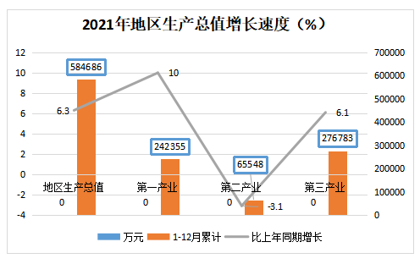
二、农 业
农林牧渔业总产值持续增长，全县农林牧渔业总产值35.24亿元，同比增长11.5 %。其中，农业产值275562万元，增长20.8%;林业产值35431万元，增长0.9%;牧业产值30517万元，下降20.3%;渔业产值1754万元，下降9.3%。
年末农田有效灌溉面积2107公顷，比上年增长2270%。年末拥有农业机械总动力27.67万千瓦，增长1.7%。农用化肥使用量(按实物量计)1.14万吨，下降2.1 %;农用塑料薄膜使用量23.6吨，下降3.2%;农药使用量(按实物量计)88.5吨，下降8.3%。
全年农作物总播种面积2.67万公顷，增长0.7%。其中，粮食作物播种面积9821公顷，增长0.04%;经济作物播种面积1.51万公顷。全年粮食总产量5.64万吨，增长0.03%。水果总产量 11.36万吨，增长14.7%;蔬菜产量20.5万吨，增长1.3%。全年

肉类总产量11080吨，增长14.6%;生猪出栏6.59万头，增长31.6%;家禽出栏226.44万羽，下降1.3%;水产品产量1345吨，增长3.6%。
三、工业和建筑业
全部工业增加值比上年下降4.8%,其中规模以上工业增加值下降19.0%,规模以下工业增加值增长5.0%。
2021年规模以上工业企业主要工业产值
行业名称 | 单位 | 产值 | 比上年增长(%)
非金属矿采选业 | 万元 | 19328 | -27.6
非金属矿物制品业 | 万元 | 7804 | 58.9
黑色金属冶炼和压延加工业 | 万元 | 45091 | -7.1
电力、热力生产和供应业 | 万元 | 67096 | -9.8
全社会实现建筑业增加值比上年增长10.1%。全县资质等级以上建筑业企业2家，完成建筑业总产值比上年增长76.0%。
四、固定资产投资
全年固定资产投资比上年下降19.0%。在固定资产投资中，民间投资同比增长53.6%，分管理渠道看，项目投资比上年下降21.8%;工业技术改造投资增长21.0%;房地产开发投资增长17.6%。分产业看，第一产业投资比上年下降20.0%;第二产业投资比上年下降14.1%，其中工业投资下降16.6%;第三产业投资下降16.4%。
五、国内贸易
全年社会消费品零售总额9.29亿元，比上年增长7.9%。按经营地统计，城镇消费品零售额6.08亿元，增长5.7%;乡村消费品零售额3.21亿元，增长12.3%。
六、交通、邮电
全年交通运输、仓储和邮政业增加值比上年增长15.0%。公路周转量比上年增长38.8%。
2021年末全县公交汽车营运车辆56辆，年末实有出租汽车车辆13台。
全年完成邮政业务总量2761万元，同比下降10.8 %;电信业务总量13238万元，增长33.5%。年末固定电话用户达到9010户。移动电话用户达到9.81万户。
七、金 融
全年金融业增加值比上年增长2.0%。
年末金融机构各项存款余额87.91亿元，比年初增加7.62亿元，年末金融机构各项贷款余额64.43亿元，比年初增加1.09亿元。
2021年金融机构存贷余额及增长速度
单位(亿元)
指标 | 年末数 | 比上年末增长(%)
各项存款余额 | 87.91 | 10.6
个人存款 | 69.74 | 9.8
各项贷款余额 | 64.43 | 3.7
其中:短期贷款 | 8.93 | -7.4
中长期贷款 | 47.58 | 2.0
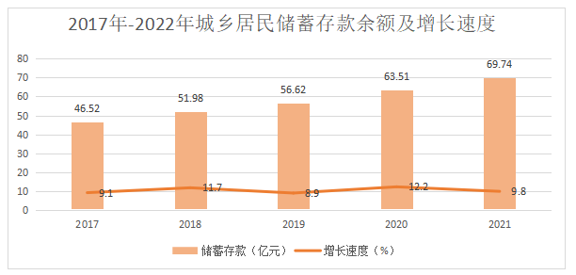
八、教育和科学技术
2021年全年高中招生1100人，在校学生3538人。其中资中招生605人，在校生1963人，毕业生588人。民族中学招生学生495人，在校生1575人，毕业生415人。普通初中招生2065人，在校生 2043人，毕业学生2230人。普通小学招生1960人，在校生1962人，毕业生2085人。幼儿园在园幼儿5221人，其中公办2091人，民办 2576人。附属幼儿554人。
九、文化、卫生和体育
年末全县公共图书馆 1个，文化馆 1个，互联网上网服务营业场所(网吧)1个。数字电视用户6171户。
2021年末全县共有医疗卫生机构(含村卫生室) 171个，其中，医院9个(县医院1 个，妇幼保健院1个，乡镇卫生院 7个)，诊所(卫生所、医务室)22个，村卫生室139个，疾病预防控制中心1个，卫生监督所(中心)1个。卫生技术人员752人，其中执业医师和执业助理医师280人，注册护士492人。医疗卫生机构实有床位 648张，其中:医院371张，乡镇卫生院277张。
十、人口、人民生活和社会保障
年末全县户籍总人口18.07万人，比上年末减少615人，其中城镇人口3.82万人。全年出生人口1346人，出生率9.64‰，死亡人口1295人，死亡率9.28‰，人口自然增长率0.36‰,常住人口13.95万人，城镇化率37.35%。
全年居民人均可支配收入22558元，同比增长9.6%，农村居民人均可支配收入14726元，同比增长10.5%。全年城镇居民人均可支配收入38589元，同比增长7.9%。年末全县参加基本养老保险12.60万人;参加最低生活保障11086人，其中城镇居民5347人，农村居民141589人;参加失业保险8474人;参加医疗保险166175人。

注释:
[1]本公报中2021年数据均为初步统计数。部分数据因四舍五入的原因，存在与分项合计不等的情况。
[2]地区生产总值、各产业增加值、农业总产值、工业增加值、建筑业增加值、交通运输仓储及邮政业增加值增长速度按可比价计算。

